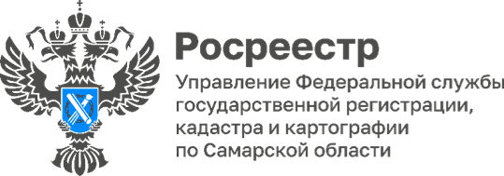
Пресс-релиз
25.09.2023
Наши книги послужат людям

Сотрудники Управления Росреестра по Самарской области присоединились к проекту «Подарим книги Донбассу».
В Донецкой и Луганской народных республиках есть большая потребность в литературе на русском языке. В последние годы ввоз книг на русском языке в эти регионы был запрещен. Значительная часть библиотечного фонда была изъята, а многие учреждения культуры разрушены.
Сейчас в новых регионах восстанавливается мирная жизнь, и библиотекам требуются издания разной направленности: от классических произведений и детской литературы - до научных публикаций.
«Этот проект имеет большое культурное и социальное значение, как для жителей новых субъектов Российской Федерации, так и для нас - жителей Самарского региона, - говорит заместитель руководителя управления Росреестра по Самарской области Татьяна Александровна Титова. - Ведь русский язык - это наше национальное достояние, общее историческое прошлое, настоящее и будущее. Отрадно, что с помощью сотрудников самарского Росреестра будут пополнены книжные фонды 160 библиотек Донбасса».
Сотрудники самарского Росреестра принесли свои книги в дар, вложив в них письма с добрыми пожеланиями соотечественникам. Теперь эти книги смогут порадовать своих новых читателей.
«Мы узнали об этом проекте и сразу откликнулись, - делится специалист пресс-центра самарского Росреестра Юлия Шумилина. - Принесли учебники, детскую, научную и художественную литературу, томики поэзии. Надеемся, что эти книги помогут людям почувствовать наше тепло, ускорят возвращение к мирной жизни».
Материал подготовлен пресс-службой
Управления Росреестра по Самарской области

